Полтавський педагогічний згідно договору про співпрацю з компанією «BB STAFF ORGANİZASYON ANİMASYON&TURİZM&SAN.LTD.ŞTİ» реалізував співпрацю із готелями та туристичними компаніями Туреччини
Студенти ІІІ курсу спеціальності 242 «Туризм» завершили минулий навчальний рік практикою у Туреччині. Практика проходила у одному з кращих готелів Туреччини – ORANGE COUNTY RESORT HOTEL. Студенти отримали безцінний досвід стажування на посаді дитячого аніматора, ознайомились із специфікою організації роботи готельних комплексів та надання туристично-екскурсійних послуг, а також мали чудову можливість для розвитку мовних, комунікативних навичок, здобули конкурентну перевагу під час майбутнього працевлаштування.
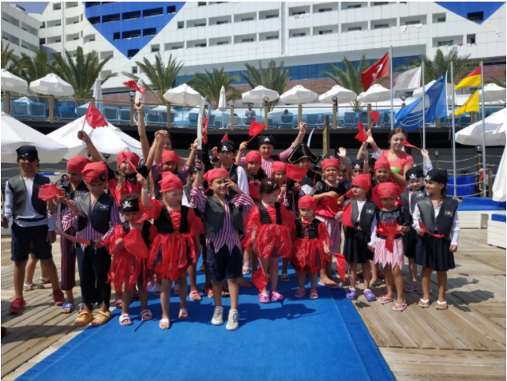
По завершенню практики студентки Марія Гонтар, Віта Зоненко та Вікторія Козка отримали офіційний документ у формі сертифікату, який підтверджує проходження стажування/практики на території Туреччини у відділі анімації та отримали запрошення на проходження практики в цьому ж готелі наступного року.
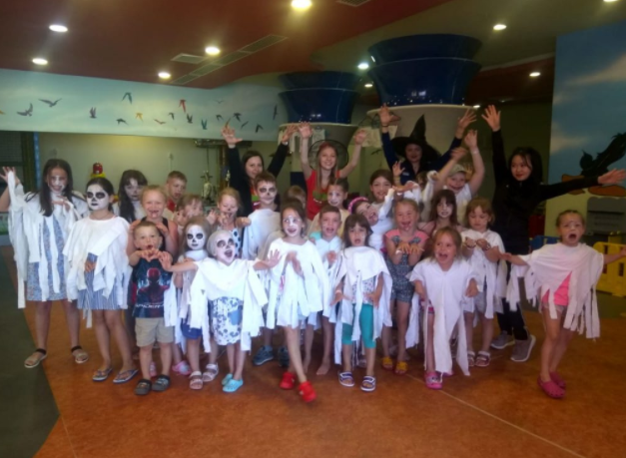
Урочисте вручення сертифікатів відбулося 20 грудня під час зустрічі студентів-туризмознавців із гарантом програми – завідувачкою кафедри географії та методики її навчання А.А.Шукановою.
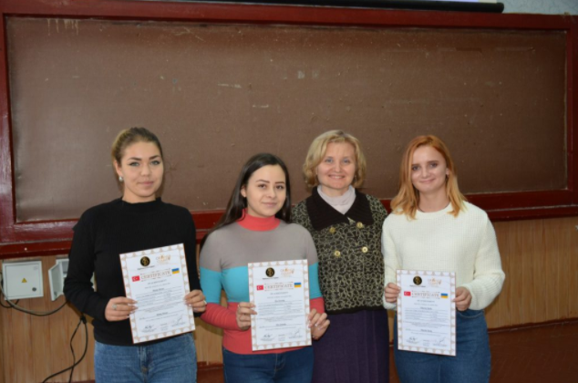
На зустрічі також було обговорено практикоорієнтовані зміни в змісті освітньої програми підготовки фахівців із туризму та про можливість проходження літніх практик у готелях Туреччини і Болгарії.

